**Київський національний університет імені Тараса Шевченка**

**радіофізичний факультет**

## Лабораторна робота №1

Дослідження кількості інформації при різних варіантах кодування

Роботу виконав

студент 3 курсу

Комп’ютерної інженерії

Веремій Юрій

Київ 2019

1. Дослідження кількості інформації в тексті

Хід виконання:



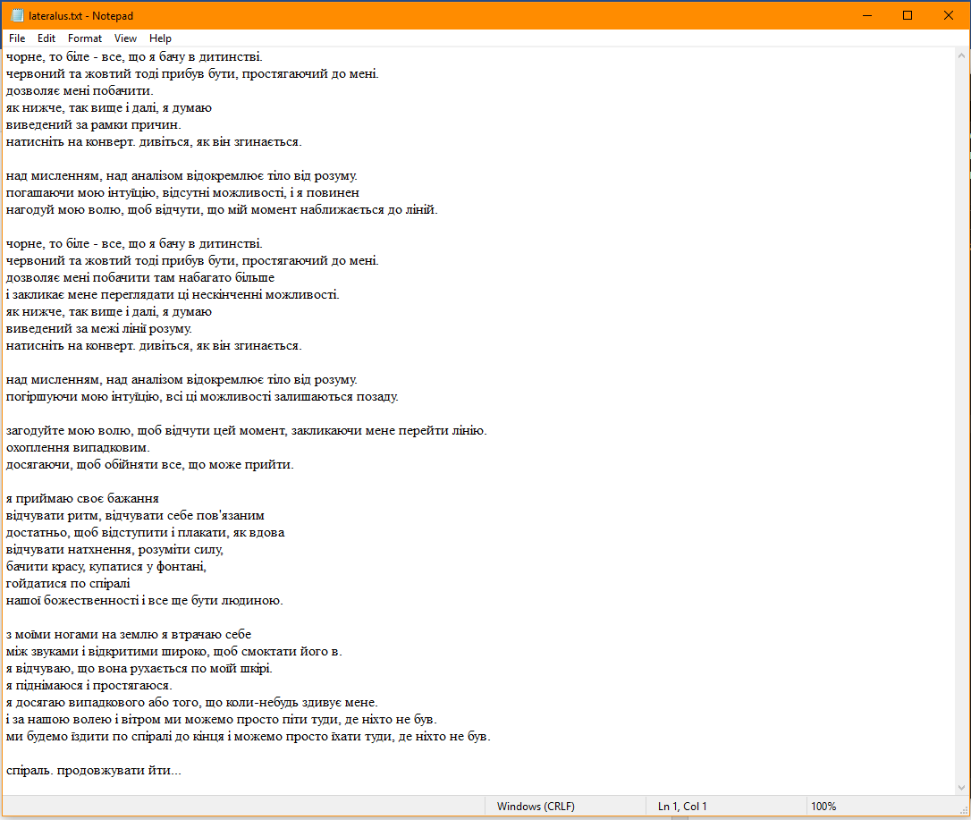

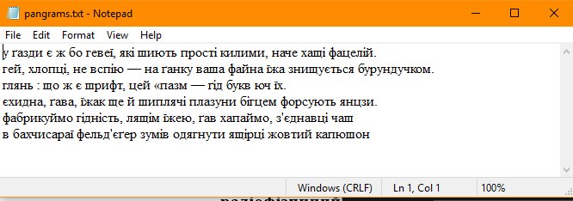

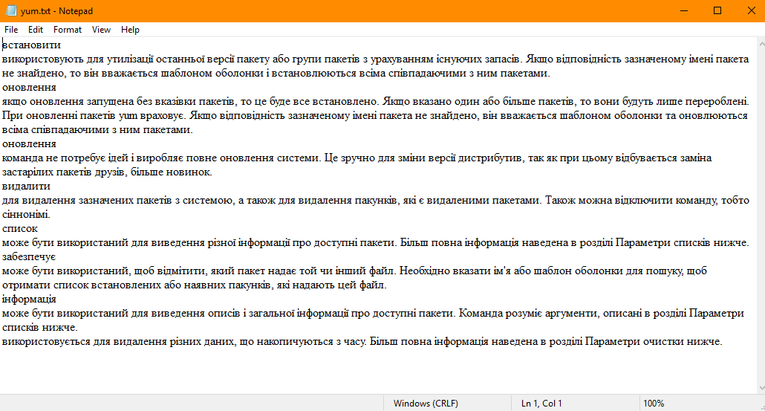

1. +

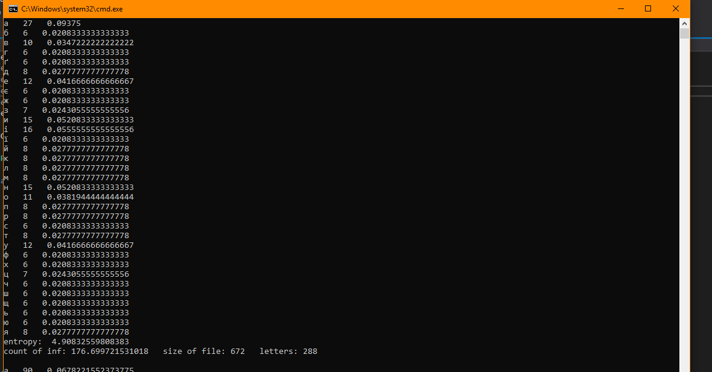

1. (ступінь стиснення – максимальна)

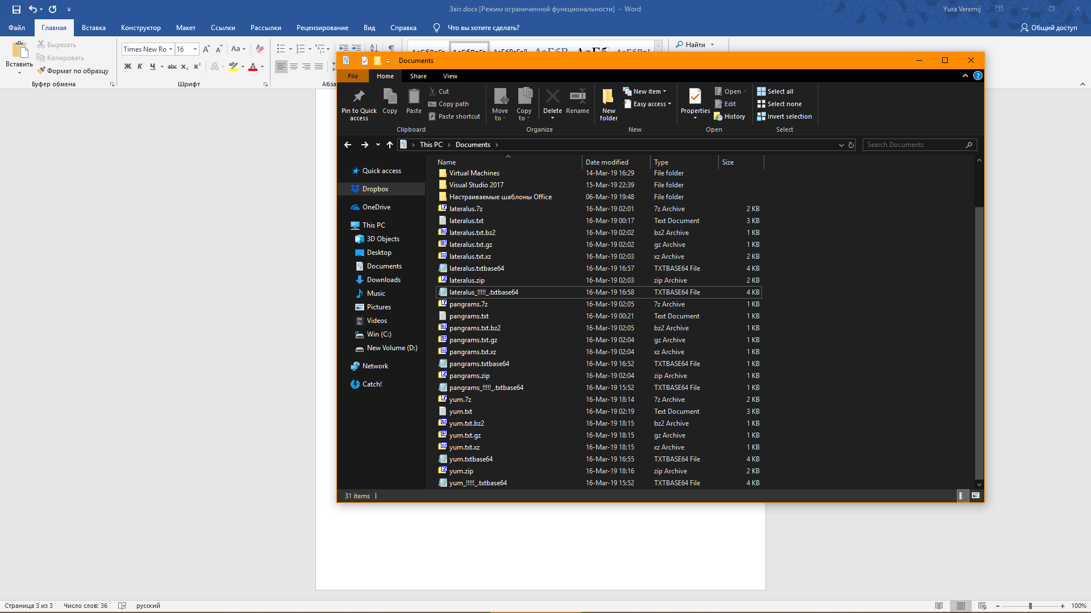



|  |  |  |  |
| --- | --- | --- | --- |
| Файл | lateralus | pangrams | yum |
| .txt | 3037 | 672 | 2999 |
| .7z | 1105 | 554 | 1048 |
| .bz2 | 846 | 339 | 805 |
| .gz | 979 | 415 | 925 |
| .xz | 1028 | 476 | 980 |
| .zip | 1107 | 542 | 1047 |
| К-сть. інф | 760.73 | 176.69 | 763.18 |

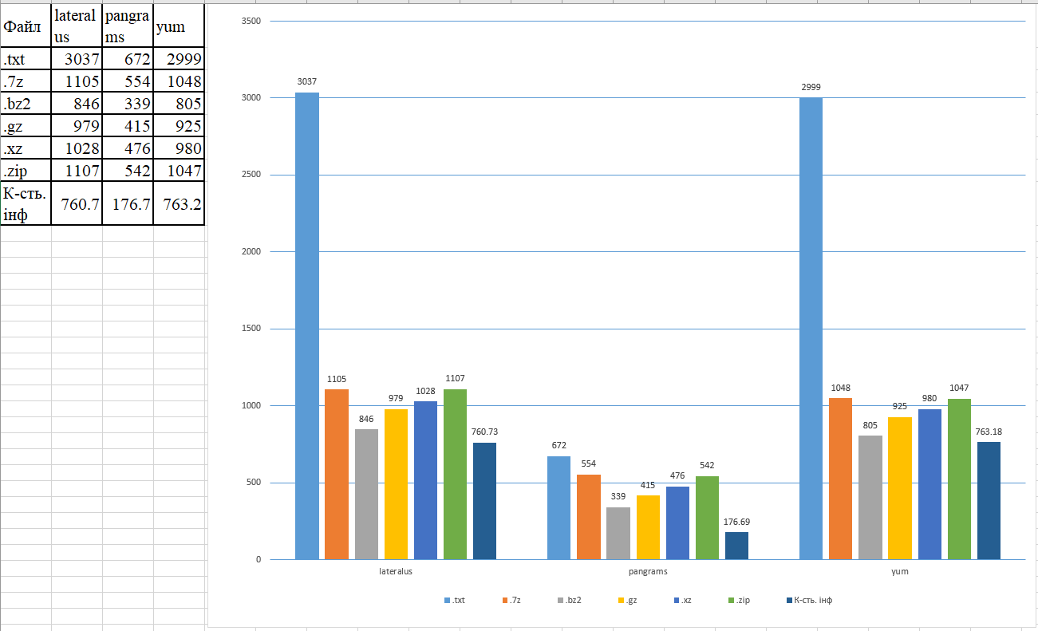

.txt > .zip > .7z > .xz > .gz > .bz2 > підрахована кількість інформації

Висновок : Підрахована кількість інформації – найменший показник серед усіх, що пояснюється ідеєю що стоїть за цим терміном, адже це, власне, кількість інформації і теоретично найменший об’єм, що може бути зайнятий нею при ідеальному кодуванні. Алгоритми архівування, показали себе дещо гірше, що можна пояснити їх особливостями – вони здатні архівувати будь-які файли, проте дещо втрачають у ефективності (тобто щоб досягти результату схожого на П. К-сть інформації алгоритм мав би створюватись, а пізніше і працював би лише для 1 файлу). Що до текстового розширення все самоочевидно – для досягнення максимальної сфери використання – пожертовано якістю стиснення інформації.

2. Дослідження способів кодування інформації на

Хід виконання:

1. +

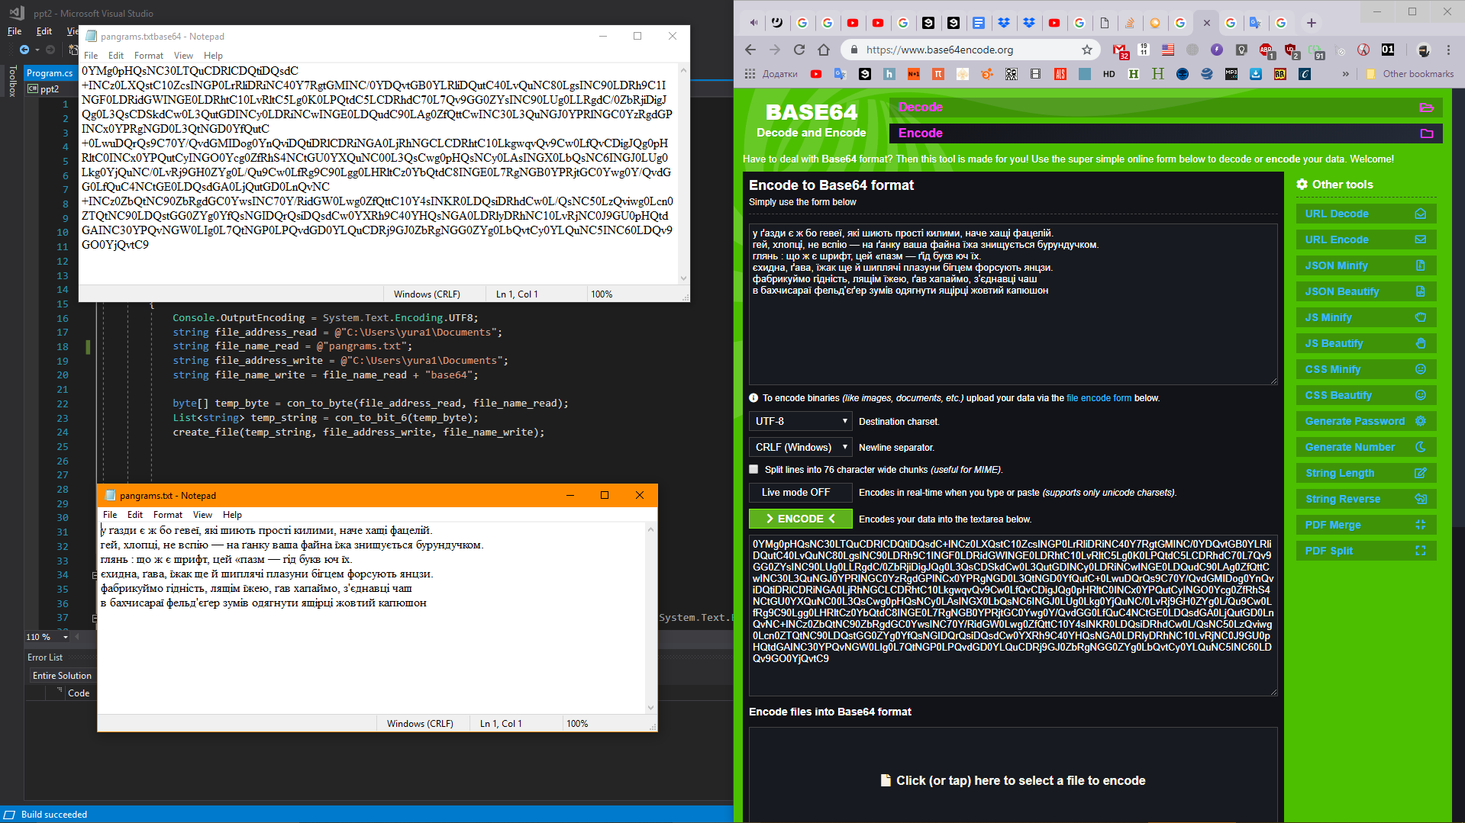

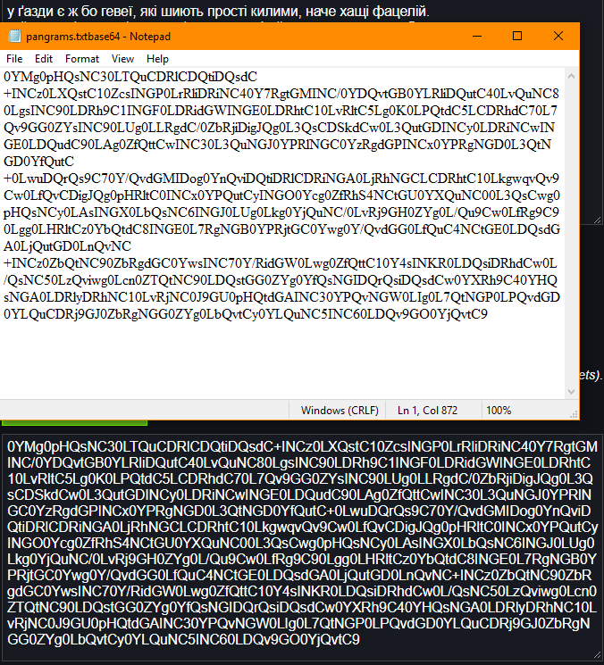

1. a. 283.34

b. 283.34 > 176.69

c. Після перекодування в Base64 зросла кількість інформації

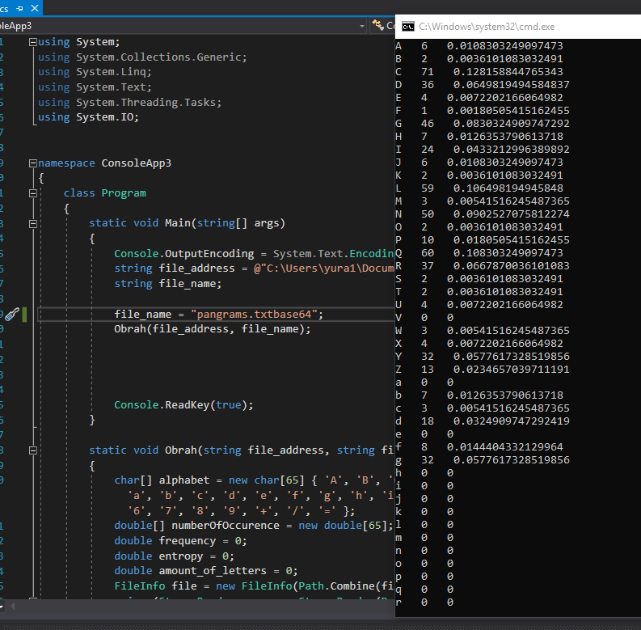

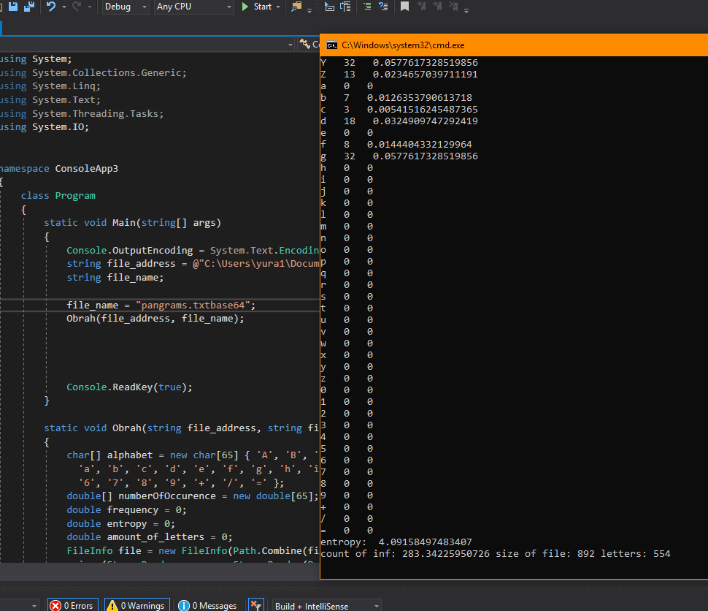

1. a. 255.29

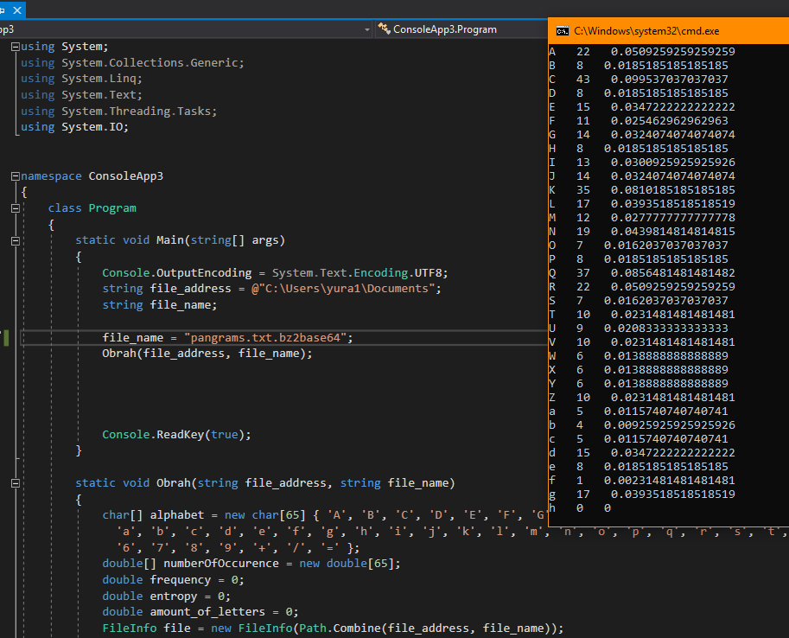

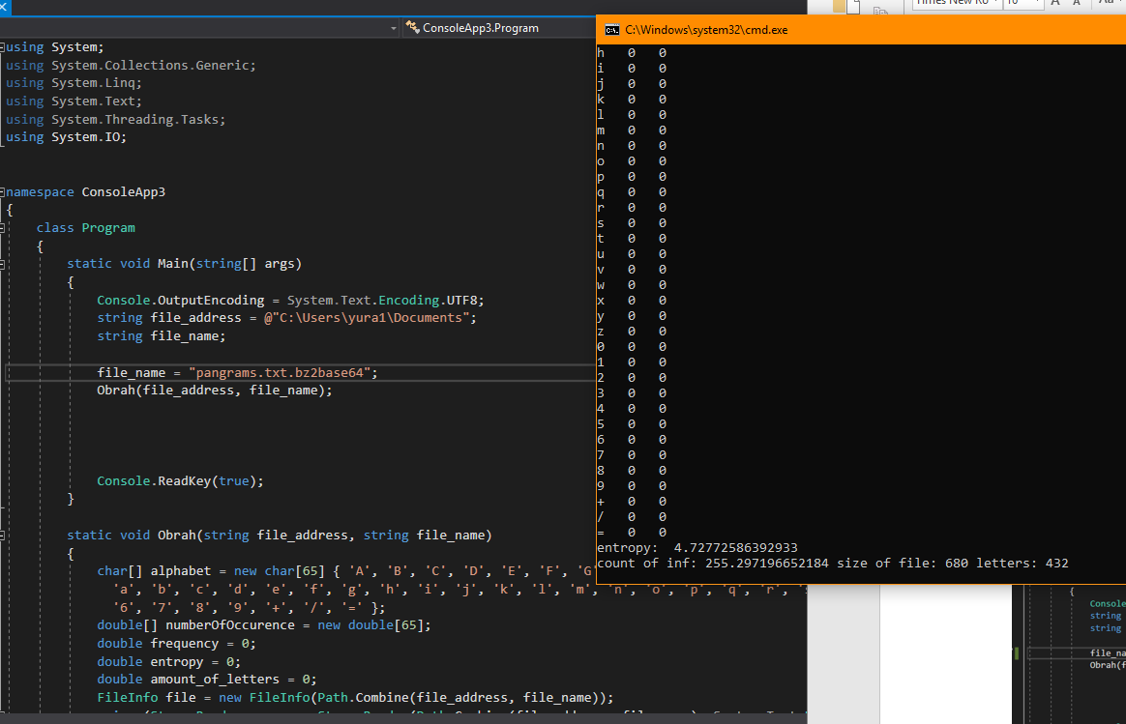

b. 176(вихідний файл) < 255 (.txt.bz2.base64) < 283 (.txt.base64)

c.

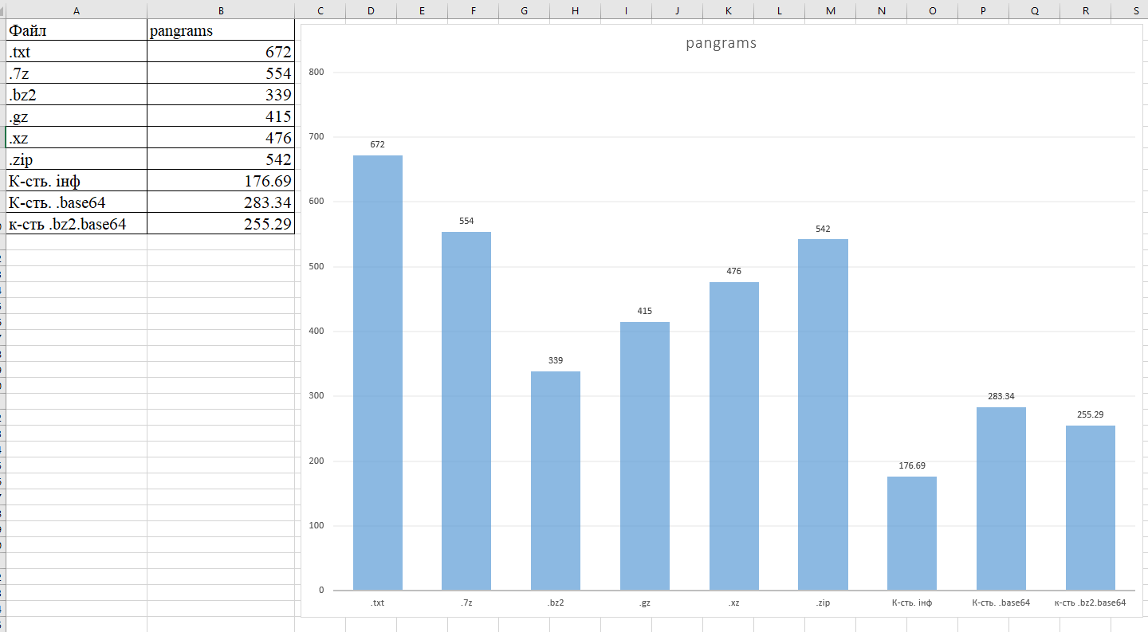

З отриманих результатів можна зробити висновок, що алгоритм base64 працює краще, якщо застосовувати його до уже стиснутих файлів.